168 Организация вычислительных процессов в ЭВМ, комплексах, сетях и системах
стоит из имени устройства, предшествующего любому количеству имен директорий, следующего за ним имени файла и расширения, (рис.3.4.)
В больших сетях идентификация осуществляется с помощью расширения иерархии .на один уровень вверх, включающий имя узла. (рис.3.5.)
Файлы отдаленных узлов становятся доступными при указании перед полным именем файла в разделе имени узла.
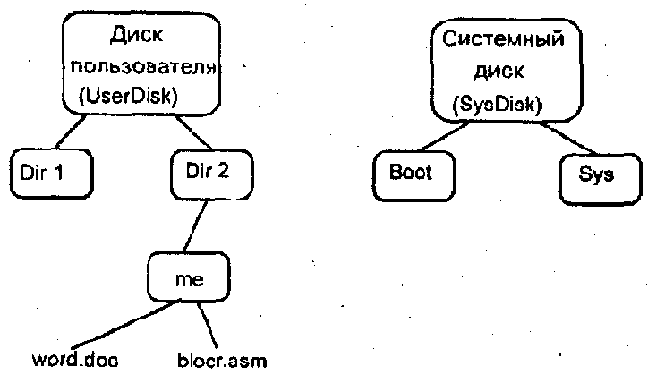
Рис.3.4. VMS директории в одном узле
Прим. на рис. 3.4 показан тип структуры VMS с директориями на двух устройствах — UserDisk и SysDisk- Директория "Dir2" содержит одну поддиректорию "те", в которой находятся два файла: Word.doc и Block.asm. Полный путь к файлу Word.doc имеет вид UserDisk:Idir2.me]Word.doc
При таком подходе имя узла должно быть уникальным в своем роде, и каждый узел должен знать имена всел других узлов в сети. Эта схема относительно легко реализуема и понятна для пользователя.
Эта концепция простая для технической реализации, но, тем не менее, обладает рядом недостатков. Недостатки такой реализации обусловлены приобретением РОС новых свойств, связанных с обеспечением реконфигурации, статическим, динамическим и балансовым планированием. Так как местоположение файла — это часть его имени, то при перемещении файла из одного узла в другой, должно меняться его имя. Однако такие изменения должны фиксироваться системой. Таким образом, вся информация о файле, так или иначе, подлежит изменению. Если су-

ГЛАВА 3 169 Особенности архитектуры распределенных операционных систем
шествуют две копии файла, то они должны иметь различные имена и обрабатываться индивидуально.
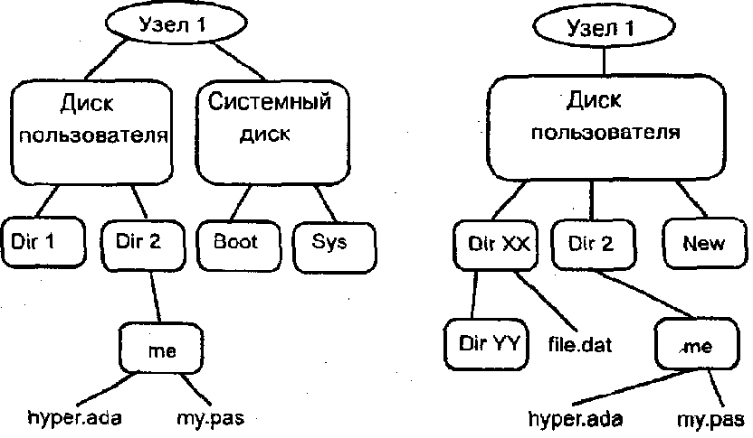
Рис.3-5. DECnet именование с несколькими узлами
Прим. Пользователи могут запрашивать ресурсы по всей сети с указанием имени узла. Полный путь к файлу My.pas на узле с названием Узел 1 (Nodcl) имеет вид Node!:;DserDisk:[dir2.mc]my.pas
Проблема тако.о механизма идентификации состоит в том, что некоторые скрытые системные детали сети становятся видимыми пользователю, т.к. в этом случае местоположение файла в форме имени его узла является неотъемлемой его частью. Для обеспечения скрытости сети от пользователя необходимо предварительно отказаться от такого подхода. Это понятие известно как прозрачность сети.
3.5.2. Основные характеристики РОС • Прозрачность сети (transparency}
Прозрачность сети требует, чтобы детали сети были скрыты от конечных пользователей. Так, пользователь истинно прозрачной распределенной системы должен находиться под впечатлением, что он использует одиночную мини — (супер) — ЭВМ. При этом перемещение файлов

